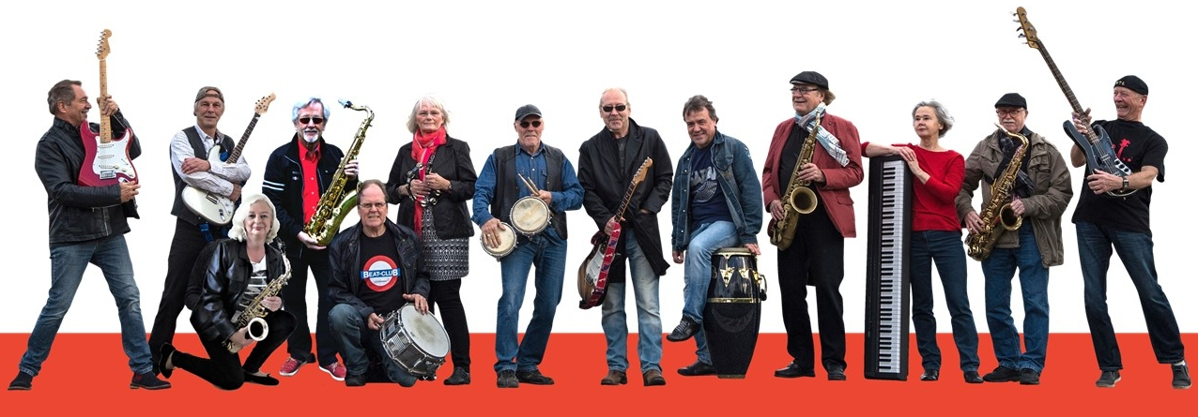

Rock-Tanzabend am (..….) , 20:00 Uhr,
im (Ort der Veranstaltung)…………..

Endlich kommt sie auch zu uns ins ( Ort der Veranstaltung)………….,

die legendäre
Original Bremer Rentnerband
NeverTooLate.

Gegründet wurde die Band im Jahre 2012. Seitdem hat sie sich kontinuierlich weiter entwickelt und stellt nun einen festen Bestandteil der Rock-, Soul- und Bluesszene von Bremen und „umzu“ dar.
Die Band besteht aus 13 Mitgliedern, alles Rentner. Sie spielen Stücke von Santana, den Doobie Brothers, Jethro Tull, Steamhammer, Deep Purple, Joe Cocker u. a.!
Aufgepeppt werden die Songs durch eigene Arrangements, z.B. der drei Saxophonbläser. So entsteht ein eindrucksvoller rockiger, eigener Sound.
4 Sänger und eine Sängerin wechseln sich in dem Repertoire ab. Auch das ergibt eine sich ständig ändernde Klangpalette, die einzigartig ist.
Komplettiert wird der Sound durch hervorragende Einzelkünstler an den Gitarren und einer Frau am Keyboard, sowie durch die Rhythmusgruppe von drei Schlagzeugern an den Bongos und Kongas, den Timbales und einem kompletten Schlagzeug mit Doppelfußmaschine.
Besonders beliebt ist die Formation beim Publikum ab 40 Jahren, aber auch jüngeres Publikum „verirrt“ sich zunehmend zu den Abenden von NeverTooLate, denn der Band geht ein legendärer Ruf voraus. Wer zu diesen Abenden kommt, erlebt Freude, Spaß, Tanzvergnügen und eine Band, die alles gibt. Die nicht vom Blatt abspielt, sondern in dieser, in ihrer Musik aufgeht. Wer sich in der Disco nicht mehr wohl fühlt, kommt zu NeverTooLate, hier kann und wird bis zum Abwinken getanzt.
So ist es nicht verwunderlich, dass sich eine Fangemeinde gebildet hat, die die Band begleitet. Volle Häuser, z.B. „Mittendrin“in Walsrode, Stadthalle Verden, Bürgerhaus Mahndorf, Bürgerzentrum Vahr, Meisenfrei in Bremen oder Gut Varrel, Stuhr, u.a. sind normal.
Aber es gibt noch andere, einzigartige Besonderheiten der Gruppe. Die Band spendet ihre Gagen an gemeinnützige Organisationen aus der Region und unterstützt mit ihren Auftritten den Bürgerhausgedanken in Bremen.
Dieses Mal geht die Spende an ……...

All dies ist natürlich nicht unbemerkt geblieben ! Viele Presseberichte, ein Fernsehbeitrag bei „Buten un Binnen“, sowie ein sehr sehenswertes Fotobuch von Karsten Klama und Albrecht Lampe - „ Die wollen nur spielen“ - sind mittlerweile über NeverTooLate erschienen.
Die Band übt jeden Donnerstag im Bürgerhaus Mahndorf. Von 10:00 -13:00 Uhr wird geprobt, neu eingeübt, verbessert, besprochen, getagt.
Weitergehende Infos zur Band kann man unter www.nevertoolate-bremen.de erhalten.

